"קינדער יארן- שנות ילדות"
מסע בעקבות התרבות היהודית בפולין
בס"ד
בהדרכת ד"ר יניב גולדברג
המרכז ליידיש אוניברסיטת בר אילן
ובהשתתפות השחקן והבמאי יוני אילת
9 ימים 8 לילות
25.8-2.9.2019
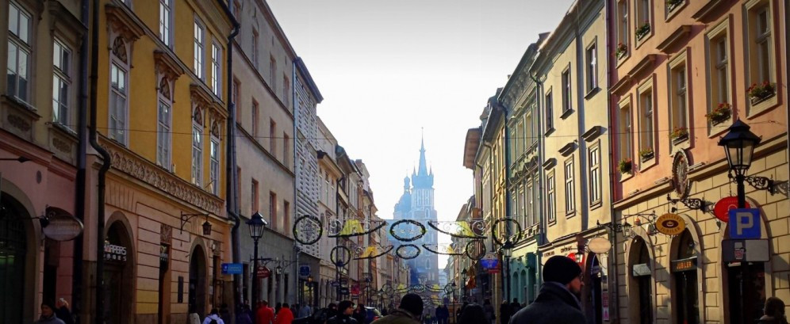

מסע ייחודי לערים ולעיירות בפולין, בעקבות גדולי החסידות, ואמני התרבות, מסע מרתק בעקבות המשורר מרדכי גבירטיג, צמד הבדרנים הדגול דז'יגאן ושומכר, הסופר י.ל פרץ, ש. אנ-סקי מחבר המחזה הדיבוק, השחקניות אסתר רחל ואידה קמינסקה, ליא קניג ואחרים.

אנחנו מזמינים אתכם לתשעה ימים של מסע אל הנשמה היהודית בעקבות המנהיגים והיוצרים היהודים שפעלו ויצרו בפולין עד מלחמת העולם השנייה, המבטאים את העבר המופלא של העם היהודי ואת השפעתו עלינו עד היום.

יום ראשון, תל אביב – לודז':
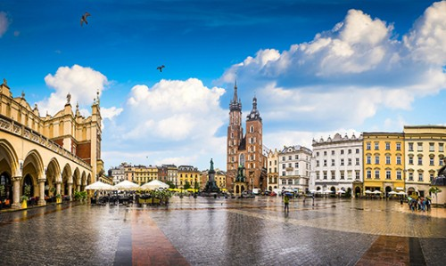
המראה לפנות בוקר משדה התעופה בן-גוריון, נחיתה בוורשה. סיור בארמון פוזננסקי, סיור בעיר כולל פסל שלושת התעשיינים, ארתור רובינשטיין, בית הולדתה של ליא קניג.
לינה בלודז'.

יום שני, לודז' – גור - ורשה:
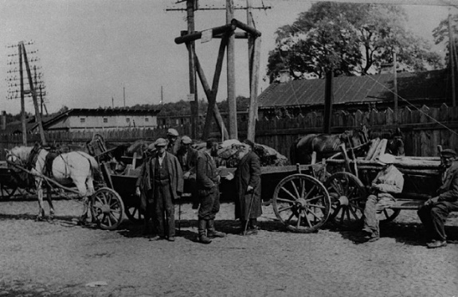
לודז' –סיור ברדגסט – תחנת הרכבת. סיור בגטו לודז', סיור בבאלוט, זאווישה 22- ביתו של דז'יגאן, תאטרון סקאלה.
נמשיך לעיירה ז'יכלין ונראה את בית הכנסת המבצרי ואת קברו של ר' שמואל אבא מז'יכלין שגירש דיבוק בבית הכנסת, ומשם ניסע לגור ונבקר באוהל הרבי והישיבה. לינה בוורשה.

יום שלישי, 15.5:
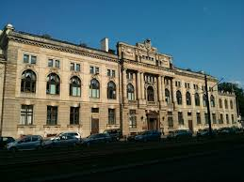
ביקור בוורשה, בירת פולין ובירת החיים היהודיים לפני המלחמה, נתחיל את היום בתיאטרון אילוזיום המפורסם בו שיחקו חברי הווילנער טרופע ופה הכניסו את התיאטרון היידי למשפחת התיאטרון העולמי, משם נמשיך לתיאטרון אידה קמינסקה, תיאטרון היידיש הפועל עד היום. מהיכל התיאטרון ניסע לבית הכנסת נוז'יק, בית הכנסת היחיד ששרד בורשה וממנו נגיע לבית העלמין גנשא, בית הקברות העתיק בוורשה, שם ונעצור באוהל המשולש הוא קברם של י.ל. פרץ, יעקב דינזון וש. אנ-סקי מחבר המחזה הדיבוק (קברי המשוררים והסופרים) מבית הקברות נגיע לאנדרטת רפפורט לזכר מרד גטו ורשה ונלך לאורך מסלול הגבורה.
לינה בורשה.

יום רביעי:
נתחיל את היום בשרידי הגטו וחומת הגטו, ונלך לאורך רחוב קרוכמלנה בעקבות הסופר היידי זוכה פרס נובל, יצחק בשביס זינגר, נמשיך לבית אתגר קרת, נבקר בעיר העתיקה שהיא אתר מורשת של אונסקו, ונסיים במוזיאון היהודי החדש ל: 1000 שנות יהדות פולין.
לינה בורשה.

יום חמישי
בבוקר נצא מורשה ונצפין לכיוון העיירה נשלסק בעקבות הסרט והספר 3 דקות בפולין משנת 1938. משם ניסע לעיירה וישקוב אל בית הולדתו של מרדכי אנילביץ מפקד מרד גטו ורשה ובאנדטרה לזכר חסיד אומות העולם סטניסלב וולסקי, ראש העיר של ווישקוב.
מווישקוב נמשיך לעיירה קוצק לביתו של הרבי ולציון הקבר ומשם ניסע ללובלין.
לינה בלובלין.

יום שישי, לובלין – חלם – זמושץ - לובלין

בבוקר ניסע לביקור בעיירה חלם, ונחפש את הבאר של חכמי חלם, ואת הרב של חלם שביקש להביא לעיירה מעט יושר, משם ניסע לזמושץ' בעקבות הסופר י.ל. פרץ ונחזור ללובלין להכנות לשבת, קבלת שבת וסעודת שבת לינה בלובלין .

שבת:

תפילות וסעודות שבת בישיבת חכמי לובלין - פאר ישיבות פולין בין שתי מלחמות העולם סיור בעיר העתיקה.
לינה בלובלין

יום א:
מסע ברחבי גליציה המערבית
מלובלין ניסע לליז'נסק לציון ר' אלימלך, משם נמשיך לקרקוב בירת גליציה המערבית. נסיר בעיר העתיקה ובארמון מלכי פולין הוואוול, המפעל של שינדלר, כיכר הכיסאות, בית מרדכי גבירטיג, השוק היהודי, סיור ברובע היהודי קזימיש.
לינה בקרקוב.

יום ב':
קרקוב:
הגטו היהודי, בית הכנסת הרמ"א ובית העלמין הצמוד לו, –הטמפל –בית כנסת קופה –בית כנסת אייזיק יעקלס.
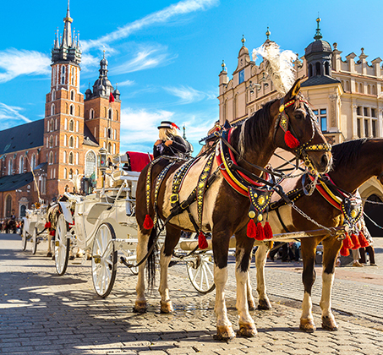
טיסה לתל אביב

* סדר הטיולים וההרצאות ייקבע על ידי המדריכים. יתכנו שינויים במסלול.

עלות לאדם בחדר זוגי : 1850 יורו
תוספת לחדר יחיד : 360 יורו

המחיר כולל:
- טיסות .
- מסי נמל והיטל בטחון.
- ארוחות כשרות –חצי פנסיון.
- לינה במלונות בדרגת תיירות טובה.
- מופע והרצאות של יוני אילת וקובי לוריא.
- טיול מזמר עם יוני אילת
- נסיעות והעברות באוטובוס אירופי ממוזג.
- הדרכה: מדריך ישראלי מאיר שוורץ
- ומדריך מקומי.
- כניסות לאתרים במסלול.

לא כלול :
- ביטוח בריאות, תאונות אישיות ומטען.
- טיפים 4$ ליום לנותני שירות.
- טיפ למדריך ישראלי כמקובל.

לפרטים והרשמה:

etzion68@gmail.com
www.megalim-olam.com

09-7711711

